**Образовательный маршрут на неделю 06.04.2020-13.04.2020**

1. **1). Упражнение на развитие мышления «Ищем клад»**

Данное задание обучает ребенка ориентированию в пространстве и на местности с помощью плана.

В начале игры вместе с малышом следует нарисовать план комнаты, изобразив на нем все предметы мебели, а также окна, двери и т.д. При этом следует объяснить ребенку, что план – это вид сверху.

После этого нужно попросить ребенка выйти на некоторое время из комнаты и спрятать в ней игрушку или лакомство. На плане место нахождения «клада» следует отметить ярким крестиком. Со временем можно усложнить задачу ребенка, нарисовав план квартиры или дачного участка.

2). Игра на развитие **мышления** «Куда уместится кошка?»

Попросите малыша изобразить знакомое ему животное (кошку, собаку, козу и т.п.). Предложите придумать места, куда оно могло бы поместиться. Например: «Кошка поместится к нам в квартиру? А вот в эту коробку она поместится? А в сумку? А в карман?» – пусть малыш сам придумывает места, куда можно пристроить кошку.

Игра способствует развитию воображения, речи, памяти, навыков сопоставления.

1. **Упражнение для улучшения классификации**

Чередование.

Предложите ребенку нарисовать (или воспользоваться готовым шаблоном), раскрасить или нанизать бусы. Обратите внимание, что бусинки должны чередоваться в определенной последовательности. Таким же образом можно выложить забор из разноцветных счетных палочек и т.д.

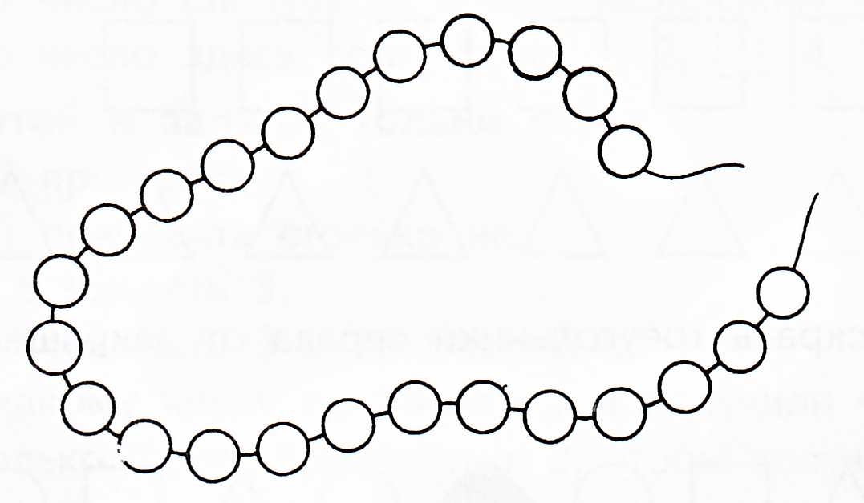

1. **Упражнение на развитие гибкости ума и увеличения словарного запаса**

Сравнение предметов (понятий).

Ребенок должен представлять себе то, что он будет сравнивать. Задайте ему вопросы: "Ты видел муху? А бабочку?" После таких вопросов о каждом слове предложите их сравнить. Снова задайте вопросы: "Похожи муха и бабочка или нет? Чем они похожи? А чем отличаются друг от друга?"

Дети особенно затрудняются в нахождении сходства. Ребенок 6-7 лет должен правильно производить сравнение: выделять и черты сходства, и различия, причем по существенным признакам.

Пары слов для сравнения: муха и бабочка; дом и избушка; стол и стул; книга и тетрадь; вода и молоко; топор и молоток; пианино и скрипка; шалость и драка; город и деревня.

1. **Упражнение для развития крупной и мелкой моторики**

1). Растопырить пальцы – сжать в кулак – разжать-сжать в кулак-поочередно разгибать пальцы

2). Пройти по прямой атласной ленточке, расположенной на полу

1. **Развитие памяти и внимательности**

1). Задайте несложные вопросы ребенку. Например, «Что ты ел на завтрак?»; «Сколько у тебя братьев?»; «Где находится твою любимая книга?» и т.д.

Так ребенок будет совершенствовать свою память

2). Взрослый проделывает какое-нибудь несложное движение, а ребенок это повторяет.

1. **Сравнение предметов (понятий)**

Угадай по описанию.

Взрослый предлагает угадать, о чем (о каком овоще, животном, игрушке) он говорит и дает описание этого предмета. Например: Это овощ. Он красный, круглый, сочный (помидор). Если ребенок затрудняется с ответом, перед ним выкладывают картинки с различными овощами, и он находит нужный.

Желаю успехов!